Spijsverteringskanaal
Opdracht 1 Schrijf de benaming bij het juiste onderdeel in het menselijk lichaam.
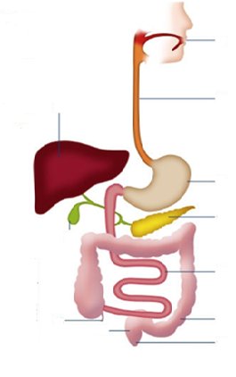

Opdracht 2. Beantwoord de onderstaande vragen
1. Waar begint de spijsvertering?
______________________________________________________________________________________________________________________________________________________
2. Waar eindigt de spijsvertering?
______________________________________________________________________________________________________________________________________________________
3. Wat is de functie van het spijsverteringskanaal?
_________________________________________________________________________________________________________________________________________________________________________________________________________________________________

